INFORME N° 001 - 2023 /GOB-REG-HVCA/GRDS-DREH-UGEL-H-AGP-FEE
A : Lic. BEATRIZ QUISPE HUAMAN
Jefe del Área de gestión Pedagógica.

DE : Lic. Fredy Javier Espinoza Cruz
Especialista en Educación.
.
ASUNTO : Ampliación de una plazas docente para el CEBA “San Juan Bautista”

REF. : Proyecto Educativo Nacional al 2036
FECHA : Huaytará, 22 de febrero del 2023
Tengo el agrado de dirigirme a usted, para hacerle llegar nuestros más cordiales saludos y, en atención al documento de la referencia, para solicitarle lo siguiente:
- ANTECEDENTE.
- Ley N° 28044 Ley General de Educación
- D.S N° 006-2004-ED Lineamientos de Política Educativa
- D.S N° 015-2004-ED Reglamento de Educación Básica Alternativa
- D.S.Nº 009-2005-ED Reglamento de la Gestión del Sistema Educativo
- R.M.N°048-2005-ED Orientaciones y Normas nacionales para la gestión en las instituciones educativas de Educación Básica y Educación Técnico Productiva 2005.
- R.M. Nº 0173-2005-ED Reconocimiento como CEBA a las Instituciones Educativas Públicas seleccionadas que desarrollarán el proceso de experimentación de la EBA.
- R.D.Nº 133-2005-ED Orientaciones para el inicio de la Experimentación de la Educación Básica Alternativa en los Centros de Educación Básica Alternativa-2005”.
- Resolución Ministerial N° 0427-2013-ED, que aprueba la Directiva N° 020-2013- MINEDU/VMGP-DIGEBA denominada “Orientaciones para desarrollar la atención Semipresencial en los Centros de Educación Básica Alternativa”.
- Decreto Supremo Nº 011-2011-MIMDES, que aprueba la Política Nacional en relación a las Personas Adultas Mayores.
- RM N° 236-2021-MINEDU Disposiciones para la Implementación del Modelo de Servicio Educativo para Personas Adultas Mayores en las Instituciones Educativas Públicas de Educación Básica Alternativa.

II. ANALISIS.
Artículo 37º. De la Ley Nº 28044, La Educación Básica Alternativa es una modalidad que tiene los mismos objetivos y calidad equivalente a la de la Educación Básica Regular; enfatiza la preparación para el trabajo y el desarrollo de capacidades empresariales. Se organiza flexiblemente en función de las necesidades y demandas específicas de los estudiantes. El ingreso y el tránsito de un grado a otro se harán en función de las competencias que el estudiante haya desarrollado. La Alfabetización está comprendida en la Educación Básica Alternativa. La Educación Básica Alternativa responde a las necesidades de:
- Jóvenes y adultos que no tuvieron acceso a la educación regular o no pudieron culminarla.
- Niños y adolescentes que no se insertaron oportunamente en la Educación Básica Regular o que abandonaron el Sistema Educativo y su edad les impide continuar los estudios regulares.
- Estudiantes que necesitan compatibilizar el estudio y el trabajo.
La UGEL de Huaytará viendo la necesidad de cortar la brecha de estudiantes que por diferentes motivo no lograron culminar sus estudios básico y el pedido de La I.E CEBA “San Juan Bautista” de una plaza para el funcionamiento de un periférico en el distrito de Santiago de Chocorvos, sustentado por el análisis que se realizó desde el año 2019 en el distrito de Santiago de Chocorvos se encontró buena cantidad de jóvenes y adultos que por diferentes motivos no culminaron sus estudios secundarios.
En el año 2019 del 11 de diciembre se creó la plaza en el distrito de Santiago de Chocorvos con la Resolución directoral N° 1365 - 2019. Que funcionaria en la institución educativa de primaria 22164 del distrito de Santiago de Chocorvos, el cual nunca se concretizo y a pesar que se contaba RD de creación.
En el presente año la institución educativa CEBA de San Juan Bautista reitera el pedido de la plaza docente para el periférico de Santiago de Chocorvos.
La UGEL Huaytará a través del área de racionalización pueda atender este pedido con una plaza de excedencia de otra institución educativa y hacer posible el cumplimiento del pedido.
En la provincia de Huaytará existe una demanda de una parte de la población que no lograron concluir sus estudios básicos y no pueden aspirar a lograr una carrera profesional, pero por motivo de trabajo o carga familiar no pueden acceder a la educación básica regular, pero si a la educación básica alternativa que a través de esta modalidad puedan concluir sus estudios.
De acuerdo al análisis situacional presentado se necesita atender los requerimientos de una plaza docente en la educación básica alternativa que es demanda las autoridades locales y población de los distritos de Santiago de Chocorvos. De acuerdo al cuadro siguiente:

N° Plaza | CODIGO MODULAR | PROVINCIA | DISTRITO | CEBA | AREA
01 | 1358746 | HUAYTARA | SANTIAGO DE CHOCORVOS | SAN JUAN BAUTISTA | COMUNICACIÓN

Las autoridades locales, directivo de las II.EE. y la población de la localidad brindan el apoyo a la ampliación de los programas de estudio del CEBA.
- CONCLUSION:
Para lograr el cierre de brechas educativos en la reducción de la analfabetismo en la población de Huaytará e insertarle nuevamente a personas, que por diferentes motivos no logro concluir sus estudiaos, pueda continuar y aspirar a estudiar una carrera profesional superior, es necesario contar con más docentes en EBA y atender la demanda educativa de la población de Huaytará.

IV. RECOMENDACION
- Se recomienda atender los requerimientos de ampliación de unas plazas docentes para la educación básica alternativa de acuerdo a lo solicitado por el directivo y población de la provincia de Huaytará.
- Elevar el presente informe al área correspondiente para su atención.

Adjunto: Link de documentos de requerimiento de plazas de EBA
https://drive.google.com/drive/folders/1Vgo-w-AkdT5R6QoF15rLWFOOhB0S3QPk?usp=share_link
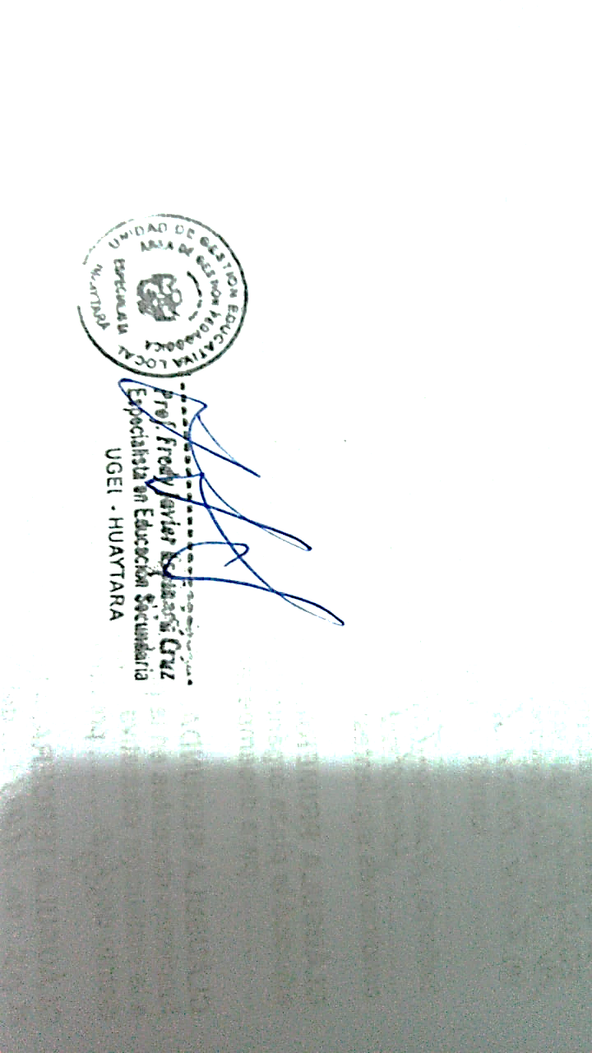
Es todo cuanto Informo para conocimiento y acciones que correspondan.

Atentamente.

Prof. Fredy Javier Espinoza Cruz
Especialista de Educación
UGEL HUAYTA

Nuevo Reg. Documento:
Nuevo Reg. Expediente:

